РЫНОЧНЫЙ АНАЛИЗ

ООО «МЕБЕЛЬНЫЙ ЭКСПЕРТ»

Ахматов Александр Владимирович

Дата выполнения: 15.04.2024г.

# Оглавление

Оглавление 1

Введение 2

1. Исследование рынка 3

1.1. Обзор текущей ситуации на рынке 3

1.2. Крупнейшие игроки рынка мебели 5

2. Анализ рынка 8

2.2. Качественный анализ рынка 8

2.2. Задачи и трэнды рынка 10

3. Прогноз развития рынка 12

3.1. Оценка перспектив рынка 12

3.1. Рентабельность бизнеса 15

4. Приложения 16

5. Источники 18

# Введение

Российский мебельный рынок проходит активную трансформацию, спровоцированную экономическим кризисом и уходом иностранных игроков. Для понимания, куда двигаться дальше и целенаправленной работы в этом направлении, нужно правильно оценить текущую ситуацию и понять общую картину.

Настоящее исследование представляет собой попытку анализа текущего состояния российской мебельной отрасли. В исследовании использовались статистическая информация и другие исследования, относящиеся к мебельной отрасли. Сделан SWOT-анализ, определены задачи, стоящие перед предприятиями отрасли, а также выделены тренды мебельного рынка на ближайшие годы.

Также сделан прогноз развития отрасли на 2024-2026 г. с учетом макроэкономических факторов, а также даны рекомендации по выбору стратегии.

# Исследование рынка

## 1.1. Обзор текущей ситуации на рынке

Выпуск мебели в денежном выражении в России в 2023 г. составил 445,0 млрд руб., что на 25% больше, чем в 2022 г. (356,2 млрд руб.), и на 43% больше, чем в 2021 году (309,2 млрд. руб.) следует из отчета Росстата «Производство основных видов продукции в натуральном выражении» за 2021-2023 гг.[1]

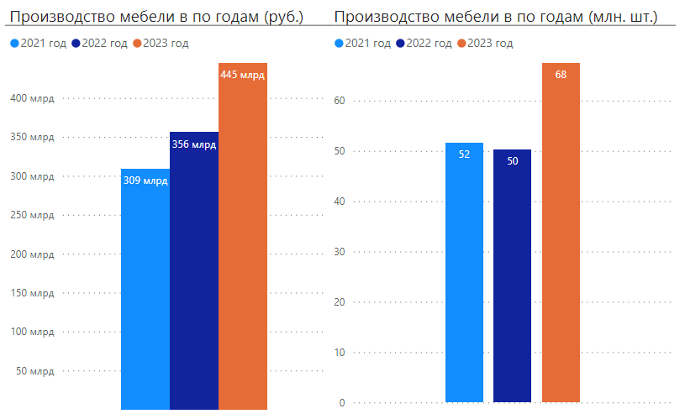

Объемы производства в натуральном выражении выросли на 43% до 67,5 млн шт. (в 2022 г. показатель составлял 50,3 млн шт., в 2021 – 51,7 млн. шт.).

Объем продаж при этом в 2021г. cоставлял 370,8 млрд. руб., в 2022 – 401,3 млрд. руб., в 2022 – 435,3 млрд. руб. [2]. Среднегодовой темп роста продаж (GAGR) в 2021-2023 гг. составлял 8,34%.

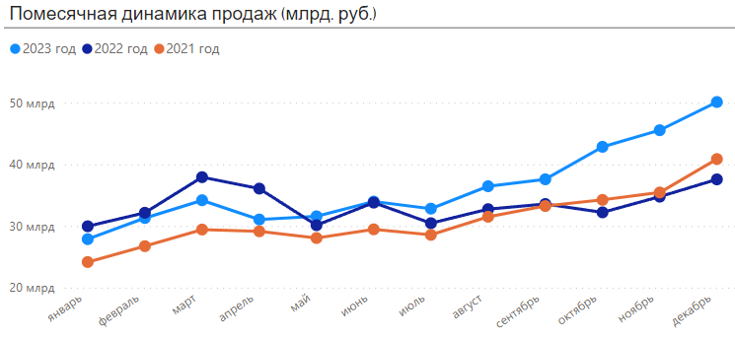

Прослеживается закономерность в том, что в январе всегда большой спад после чего продажи растут, немного проседая с апреля по июль.

Производственные мощности распределены крайне неравномерно. Больше всего мебели производится в Центральном и Приволжском федеральных округах

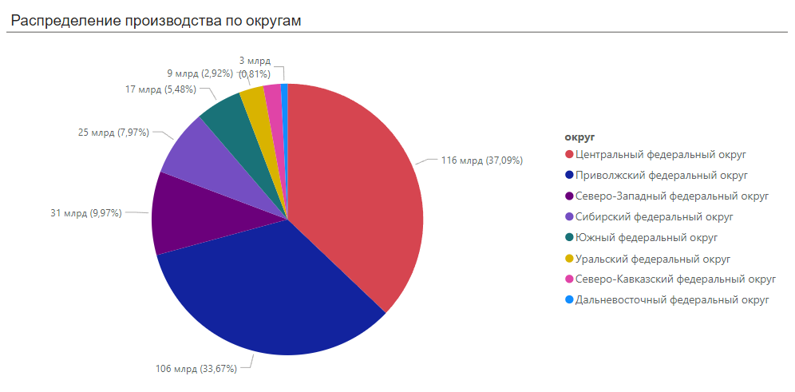

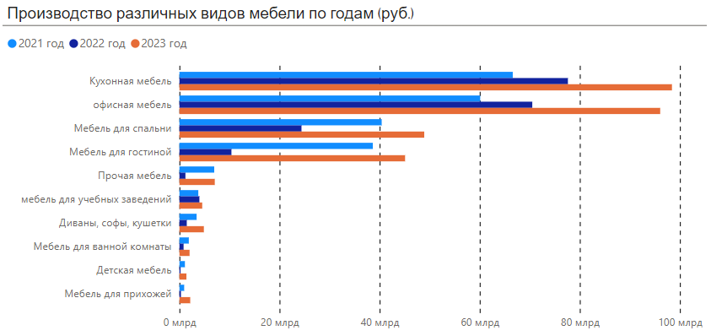

Как уточняют Ведомости[3], со ссылкой на Ассоциацию предприятий мебельной и деревообрабатывающей промышленности России (АМДПР) на рынке мебели для дома ровно на четверть увеличился выпуск шкафов для кухонь, спален, столовых и гостиных – до 6,5 млн штук, на 20% до 788,7 тысяч штук – журнальных столиков из дерева, на 7% 1,6 тысяч штук – кухонных столов, и на 3% до 753 тысяч штук – обеденных столов. Также выросло производство диванов с деревянным каркасом – на 17% до 3 млн штук, матрасных основ с деревянным каркасом и деревянных тумбочек для спальни – на 12% до 158,3 тысяч штук и 1,3 млн штук соответственно. В пределах 5% сократилось производство деревянных кроватей и шкафов для спальни – до 2,9 млн штук и 2 млн штук соответственно.

Наибольший прирост, показали сегменты кухонной мебели (+84%, до 15,2 млн шт.), матрасов (+39%, 17 млн шт.), деревянной мебели для офисов (+33%, 8 млн шт.).

Необходимо отметить, что в производстве мебели низкий удельный вес инновационных товаров – 3,2% в группе обрабатывающих отраслей, а объем отгрузок инновационных товаров крайне низкий – 0,23% в группе обрабатывающих отраслей[4].

## 1.2. Крупнейшие игроки рынка мебели

Для исследования отобраны несколько мебельных компаний. При отборе бралось во внимание упоминание в СМИ и обзорах, размер выручки и активов из открытых источников[5], численность персонала и количество офлайн-магазинов.

|  |  |  |  |  |
| --- | --- | --- | --- | --- |
| Наименование | Регион | Кол-во магазинов | Выручка (млрд. руб.) | Доля рынка |
| ХОФФ | г. Москва | 64 | 57,4 | 16,11% |
| АСКОНА | Владимирская область | 812 | 69,1 | 19,40% |
| ОРМАТЕК | г. Москва | 398 | 24,6 | 6,91% |
| МНОГО МЕБЕЛИ | Саратовская область | 1267 | 15,2 | 4,27% |
| ЛАЗУРИТ | Калининградская область | 500 | 8,5 | 2,39% |
| ШАТУРА-МЕБЕЛЬ | Московская область | 500 | 4,3 | 1,21% |
| СТОЛПЛИТ | г. Москва | 1180 | 4,5 | 1,26% |
| ПЕРВЫЙ МЕБЕЛЬНЫЙ | Московская область | 20 | 0,5 | 0,14% |
| ДИВАН.РУ | г. Москва | 72 | 4,4 | 1,24% |
| НОНТОН | г. Санкт-Петербург | 11 | 4 | 1,12% |
| МЕБЕЛЬНЫЙ ЭКСПЕРТ | г. Москва | 72 | 7,1 | 1,99% |

При этом ПЕРВЫЙ МЕБЕЛЬНЫЙ, ДИВАН.РУ и НОТОН специализируются на онлайн продажах, а ХОФФ ведет работу в качестве маркетплейса.

**Направления исследования**

**Скидки и акции** наибольшая скидка на сайте без учета программы лояльности на покупку двухспальной кровати со спальным местом 180х200 на момент исследования

**Программа лояльности** наличие программы лояльности на сайте

**Видеообзоры** наличие видеообзоров (рассказ о товаре) на площадке YouTube

**Онлайн-возврат** возможность оформить возврат на сайте или через электронную почту

**Рассрочка** есть возможность оформления рассрочки через BNPL (Buy now pay later) сервисы или карты банков-партнеров («Халва», «Долями», «Частями»)

**Брендовый спрос** количество поисковых запросов, связанных с названием компании за 2023 год по данным «Яндекс.Wordstat»[6]

|  |  |  |  |  |  |  |
| --- | --- | --- | --- | --- | --- | --- |
| Наименование | Скидки и акции | Программа лояльности | Видеообзоры | Возврат онлайн | Рассрочка | Брендовый спрос |
| ХОФФ | 29% | ***V*** | ***V*** | ***V*** | ***V*** | 10 031 723 |
| АСКОНА | 72% | ***V*** | ***V*** | ***V*** | ***V*** | 9 620 710 |
| ОРМАТЕК | - | ***V*** | ***X*** | ***X*** | ***V*** | 782 715 |
| МНОГО МЕБЕЛИ | 31% | ***X*** | ***X*** | ***V*** | ***X*** | 4 228 286 |
| ЛАЗУРИТ | 71% | ***V*** | ***X*** | ***X*** | ***X*** | 3 305 280 |
| ШАТУРА-МЕБЕЛЬ | 37% | ***X*** | ***X*** | ***V*** | ***V*** | 6 708 431 |
| СТОЛПЛИТ | - | ***V*** | ***X*** | ***V*** | ***X*** | 2 003 275 |
| ПЕРВЫЙ МЕБЕЛЬНЫЙ | 50% | ***X*** | ***V*** | ***V*** | ***X*** | 1 097 803 |
| ДИВАН.РУ | 45% | ***V*** | ***V*** | ***V*** | ***V*** | 1 942 989 |
| НОНТОН | 33% | ***X*** | ***X*** | ***V*** | ***X*** | 1 652 011 |
| МЕБЕЛЬНЫЙ ЭКСПЕРТ | ***V*** | ***X*** | ***X*** | ***X*** | ***V*** | 1 437 |

**Направления исследования**

**Услуги дизайна** наличие программ для сотрудничества с дизайнерами или наличие информации по услугам дизайнера на сайте и/или в магазине

**Работа с девелоперами** наличие информации на сайте или в СМИ о сотрудничестве с застройщиками. Наличие акционных предложений для новосёлов

**Готовые решения** наличие разбивки по комнатам в каталоге, персонализированные автоматические предложения по комплектации, возможность выбрать и добавить в корзину товар с баннера в 1 клик

**Сопутствующие товары** наличие в ассортименте интернет-магазина товаров , которые не являются мебелью (товары для дома, предметы декора и др.)

**Утилизация мебели** предоставление услуг по вывозу и/или утилизации старых предметов мебели/матрасов

|  |  |  |  |  |  |
| --- | --- | --- | --- | --- | --- |
| Наименование | Услуги дизайна | Работа с девелоперами | Готовые решения | Сопутствующие товары | Утилизация/ вывоз мебели |
| ХОФФ | ***V*** | ***V*** | ***V*** | ***V*** | ***V*** |
| АСКОНА | ***X*** | ***V*** | ***V*** | ***V*** | ***V*** |
| ОРМАТЕК | ***X*** | ***X*** | ***V*** | ***V*** | ***X*** |
| МНОГО МЕБЕЛИ | ***X*** | ***X*** | ***X*** | ***V*** | ***X*** |
| ЛАЗУРИТ | ***V*** | ***X*** | ***V*** | ***V*** | ***V*** |
| ШАТУРА-МЕБЕЛЬ | ***X*** | ***X*** | ***V*** | ***V*** | ***X*** |
| СТОЛПЛИТ | ***V*** | ***V*** | ***V*** | ***V*** | ***V*** |
| ПЕРВЫЙ МЕБЕЛЬНЫЙ | ***V*** | ***V*** | ***V*** | ***V*** | ***X*** |
| ДИВАН.РУ | ***V*** | ***V*** | ***V*** | ***V*** | ***X*** |
| НОНТОН | ***X*** | ***X*** | ***V*** | ***V*** | ***X*** |
| МЕБЕЛЬНЫЙ ЭКСПЕРТ | ***V*** | ***X*** | ***X*** | ***X*** | ***X*** |

**Направления исследования**

**Выручка на брендовый запрос** эффективность работы онлайн-канала продаж

**Выручка на один магазин** эффективность работы офлайн-магазинов торговой сети

**Фондоотдача** сколько продукции (в денежных показателях) получено с каждого рубля действующего капитала

**Производительность труда** результативность труда работников компании

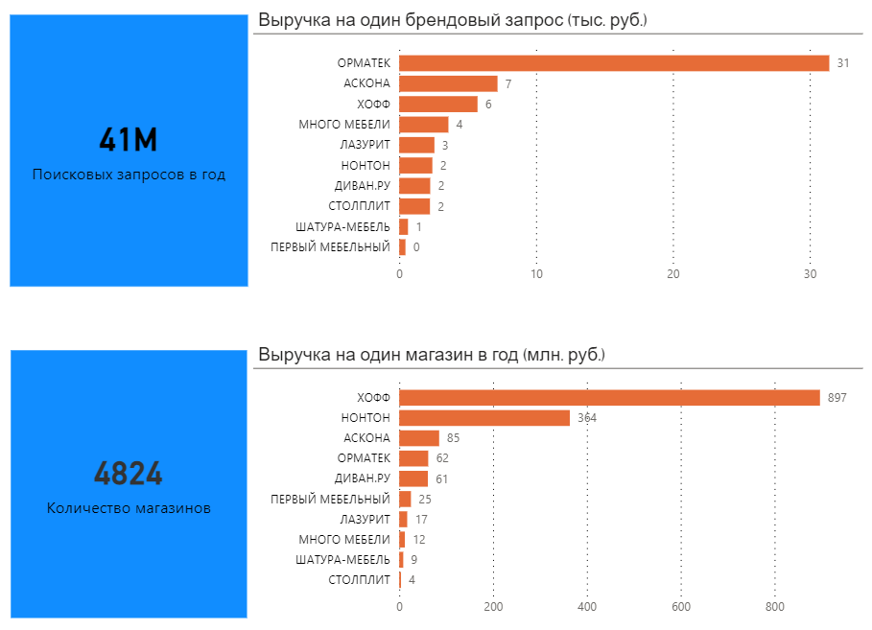

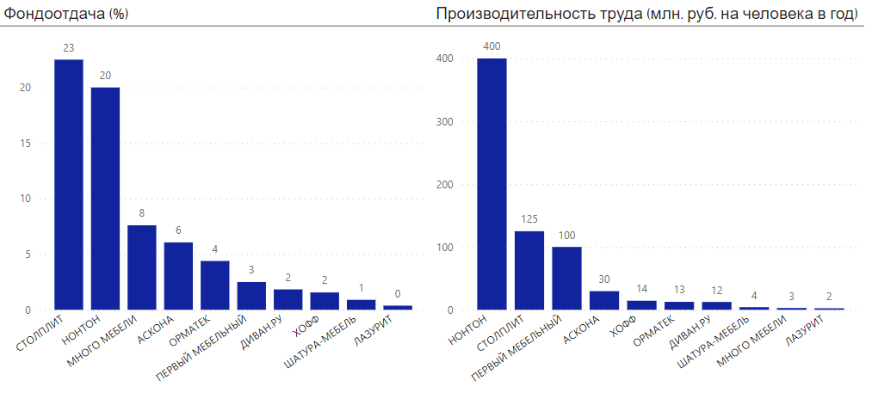

# Анализ рынка

## 2.2. Качественный анализ рынка

**СИЛЬНЫЕ СТОРОНЫ КОМПАНИИ «МЕБЕЛЬНЫЙ ЭКСПЕРТ»**

* + 1. Магазины компании расположены в регионах, где отмечается повышенный спрос на мебель.
    2. Наличие сайта и мобильного приложения, удобной платформы для выбора товара
    3. Различные каналы продаж
    4. Наличие складов и развитой логистики
    5. Эффективная организационная структура
    6. Широкий ассортимент мебели для дома
    7. Высокое качество
    8. Высокий уровень обслуживание
    9. Высококвалифицированный персонал
    10. Систематическая работа по развитию сотрудников
    11. Активная кадровая политика (работа с молодыми специалистами)
    12. Социальная ответственность
    13. Автоматизация бизнес-процессов

**СЛАБЫЕ СТОРОНЫ КОМПАНИИ «МЕБЕЛЬНЫЙ ЭКСПЕРТ»**

* + 1. Компания имеет маленькое количество офлайн-магазинов. У рассмотренных мебельных компаний 4824 магазина, в среднем 482 магазина на одну компанию. Таким образом у компании «Мебельный эксперт» недостаточно офлайн магазинов для устойчивого развития, необходимо расширять сеть. В пользу такого решения говорит то, что несмотря на рост популярности онлайн-покупок, только 24% готовы покупать товары только на маркет плейсах, остальным 76% покупателей также важен офлайн-формат.
    2. Всего четыре региона присутствия. Для лидеров мебельного рынка характерно представленность во всех регионах России, к западу от Урала. По этому показателю «Мебельный эксперт» также отстает от конкурентов
    3. Доставка только в регионах присутствия (4 региона). Все крупнейшие игроки осуществляют доставку по всей России с использованием собственной логистики или логистических компаний. Таким образом данное направление также является обязательным для развития.
    4. Слабый бренд. По количеству брендовых запросов (1437 запросов в год) «Мебельный эксперт» отстает как от лидера (ХОФФ - 10 млн) так и от аутсайдера (ОРМАТЕК – 0,78 млн). С учетом, что компания планирует наращивать онлайн-продажи, работа в этом направлении является приоритетной
    5. Не представлен сегмент офисной мебели. По результатам 2021-2023 годов по объему выручки офисная мебель находится на втором месте, после кухонной. Однако «Мебельный эксперт» пренебрегает этим перспективным направлением.
    6. Сравнительно высокая цена. Качественная продукция априори выше ценой. В исследовании «Тренды мебельного рынка 2023-2024» [7] приводится цифра, что основной фактор выбора бренда – ценовая политика. Этот фактор оказывает влияние на 52% решений о покупке мебели. Возможно, на снижение темпов прироста выручки в 2023 году оказал влияние именно этот фактор.

**ВОЗМОЖНОСТИ, ПРЕДОСТАВЛЯЮЩИЕСЯ КОМПАНИИ «МЕБЕЛЬНЫЙ ЭКСПЕРТ»**

* + 1. Результаты продаж мебели в 2021-2023 году выявили тренд на увеличение рынка 1 (43 % - рост за два года). Это поддерживает устремления компании на активное развитие.
    2. Сильной стороной компании «Мебельный эксперт» является качество продукции. По результатам исследований на втором месте по степени влияния стоит качество – оно оказывает влияние на 47% решений о покупке мебели 5
    3. По данным Ассоциации компаний интернет-торговли (АКИТ) объем онлайн-продаж в 2023 по отношению к объему 2022 г. вырос на 27,5 %.[8] Учитывая, что при таком росте мебель и товары для дома занимают второе место по популярности в онлайн-покупках (16,1% от всего объема онлайн рынка), это направление является перспективным. Этому также способствует направленность компании на инновационное развитие.
    4. Большое влияние на рынок мебели оказывает строительство, т.к. строящиеся помещения необходимо обустраивать. Прирост ввода жилья за 2021-2023гг. составил в среднем 9% в год или 10 млн. м2 в среднем в год. Как сообщает Минстрой РФ за 2023 введено в эксплуатацию 110 млн. м2. и снижения темпов строительства не планируется[9]. Таким образом растущий рынок недвижимости является хорошей возможностью нарастить объемы продаж.
    5. Уход многих иностранных брендов, открыл огромный рынок для отечественных компаний. К примеру, только IKEA занимала около 20% российского рынка мебели и сопутствующих товаров[10]. Несомненно, замещение такого объема является прекрасной возможностью для отечественных компаний.
    6. Также необходимо отметить, что реальные доходы населения в 2021-2023гг росли в среднем на 3% [11] в год и продолжат расти, согласно прогнозам Минэкономразвития[12]. Это также позитивно сказывается на рынке мебели.

**ФАКТОРЫ, УГРОЖАЮЩИЕ КОМПАНИИ «МЕБЕЛЬНЫЙЭКСПЕРТ»**

1. По итогам 2023 года зафиксировано падение на 43% спроса на дорогую мебель[13]. Также происходит снижение суммы среднего чека. Однако фиксируется повышение покупок мебели среднего ценового сегмента.

2. По результатам исследования большое влияние на решение о покупке оказывает предоставление продавцом скидок и спецпредложений5 – в 325% случаях это учитывается при покупке. Это стимулирует продажи, но одновременно снижает маржинальность рынка, что выражается в снижении прибыли мебельщиков.

3. Растет популярность маркетплейсов 5. Из всех онлайн-покупателей 25% покупают товары только там. Мебельщики привыкли, что заказ покупателя может доставляться несколько дней, а в отдельных случаях – недель. На этом фоне эффективная логистика маркетплейсов огромным преимуществом перед мебельными компаниями. Например, оборот мебели на OZON только за первое полугодие 2023г. увеличился на 153%[14]. По данным исследования Тинькофф[15] количество покупок на маркетплейсах за 2023 год увеличилось на 63%, а выручка на 47%.

4. Повышение цены на древесно-стружечные, и древесно-волокнистые плиты и фанеру[16], что снизит прибыли и/или увеличит цены на готовую продукцию. Опасение базируется на том, что в 2023 году цены увеличились по сравнению с 2022 годам. (фанера в 2,1 раза, ДСП и ДВП – в 1,3 раза)

5. Повышение расходов на зарплату ввиду роста заработной платы, что опять же влияет на прибыль и ценообразование. Номинальная заработная плата в 2023 году увеличилась на 41,4% относительно 2022 года[17].

6. Отмена льготной ипотеки, как следствие, уменьшение продаж новостроек и увеличение ипотечных платежей. Обе причину уменьшат спрос на мебель. С июля 2024 года Правительство РФ планирует свернуть ряд льготных ипотечных программ [18]

7. Повышение ставки рефинансирования ЦБ РФ. В результате повышения процентных ставок по ипотеке увеличивается ипотечный платеж, уменьшаются продажи недвижимости и снижается рынка мебели. Кроме того, у населения остается меньше свободных денег, которые они могли бы потратить на потребление. В июле 2023 года ставка рефинансирования ЦБ РФ составляла 7,5%, в начале 2024 года ЦБ РФ установил ставку на уровне 16%.[19]

8. Рост инфляции. Как следствие рост цен и снижение покупок мебели. В апреле 2023 года показатель инфляции равнялся 2,31% г/г, а к марту 2024 г. увеличился в 3 раза и составил 7,6% г/г.[20]

## 2.2. Задачи и трэнды рынка

**ЗАДАЧИ МЕБЕЛЬНОГО РЫНКА:**

* + 1. Наращивание коллекций в среднем и бюджетном сегментах мебели11. Пользователи стали реже покупать дорогую мебель, что повлияло на средний чек. В первом квартале этого года количество продаж мебели в ценовом сегменте от 100 до 500 тысяч рублей снизилось на 43% в сравнении с аналогичным периодом прошлого года. При этом доля покупок стоимостью от 80 до 100 тысяч, от 50 до 80 тысяч и от 30 до 50 тысяч рублей немного выросла.
    2. Наращивать онлайн-продажи мебели6. Электронная коммерция один из самых быстрорастущих сегментов современной экономики, который во многом определяет развитие эффективного и прибыльного бизнеса, открывает перед людьми новые возможности быстро и удобно приобретать необходимые товары и услуги.
    3. Активно создавать интернет-контент. На выбор мебели большое влияние оказывают блогеры (33% покупателей доверяют им)[21]. Треть респондентов (32%) выбирают новую мебель по советам блогеров-дизайнеров, 28% — вдохновляются интерьерами звёзд или обстановкой героев кино и сериалов, а 21% не руководствуются ничьими советами и просто покупают то, что им нравится. Еще по 14% ищут идеи оформления интерьера в Pinterest или заимствуют дизайн у знакомых
    4. Работать над положительным имиджем в интернете. Отрицательные отзывы в интернете влияют на 70% решений о покупке товаров[22]. Один из самых важных критериев выбора товара на маркетплейсе для российских пользователей - отзывы, рейтинги и оценки. 39% покупателей готовы отказаться от товара, если у него низкие оценки, 31% - если отзывов нет вовсе или они отрицательные. При этом 49% россиян никогда не оставляют отзывы
    5. Заботится о достаточном присутствии в офлайн-формате. Покупатели консервативны и 77% покупают мебель в знакомых магазинах5
    6. Рост популярности сервисов по оплате частями[23]. Основная часть пользователей* предпочитает BNPL за то, что благодаря этому инструменту получается экономить средства за счёт контроля трат и использования бонусных программ и акций, которые предоставляются BNPL. Также пользователи оформляют BNPL ради интереса и близости самой идеи оплатить частями, часто без какой-либо финансовой необходимости в этом инструменте
    7. Внедрять современные программы лояльности. У 36% покупателей востребованы программы лояльности5. Однако более половины мебельных брендов не имеют собственной программы лояльности
    8. Сотрудничество с застройщиками (программа покупки квартир вместе с мебелью)[24]. Десятая часть всей произведённой мебели сегодня отправляется напрямую застройщикам для меблировки новостроек.
    9. Наращивать сотрудничество с дизайнерами. Речь о предоставлении услуг  
       в точках продаж, на сайте, программы для сотрудничества с ними. В качестве аналога интернет-магазины дают возможность воспользоваться конструктором самостоятельно. Однако эксперты придерживаются мнения, что конструктор интерьера — не более чем дань тренду, а услуги дизайнера незаменимы 42% покупателей квартир в новостройке и 25% покупателей вторичной недвижимости обращаются к дизайнеру (консультации в магазине, программы сотрудничества)[25]
    10. Формат единого окна интересует 35% покупателей (замер, расчет, доставка, сборка)5
    11. Внедрять услугу вывоза или утилизации старой мебели5. Одна из востребованных комплементарных услуг помимо доставки и сборки — утилизация или вывоз б/у мебели. Только малое количество брендов предоставляют ее своим клиентам
    12. Расширять продажи сопутствующих товаров (83% покупателей мебели покупают товары для дома). Наиболее популярными категориями являются текстиль и товары для сна. Все крупнейшие игроки из работают с данным трендом
    13. Внедрение готовых решений - вся мебель в одном месте, в одном стиле, с подходящими по стилю сопутствующими товарами5. Их популярность растет.
    14. Изготовление мебели на заказ. Рост заказов на изготовление мебели за 2023 год - 85%[26]
    15. Ввиду закрытия западных рынков становится актуальным освоение рынков СНГ, восточных и азиатских стран, в особенности Китая[27]

**ТРЕНДЫ МЕБЕЛЬНОГО РЫНКА:**

* + 1. Наращивание медийных активностей для повышения узнаваемости и лояльности к брендам. Новые коммуникации, охватные каналы продвижения, бОльшее внимание к ТВ, СМИ и PR-активностям. На этом фоне вероятна волна ребрендингов и усиления продвижения суббрендов.
    2. Performance-продвижение, в связи с дорожающей ценой привлечения клиента, перейдет в стратегию «снятия сливок» и продвижения мобильного приложения для тех, у кого оно уже есть.
    3. Несмотря на активную работу с маркетплейсами, фокус рекламодателей будет на развитии собственных каналов дистрибуции — сайта, приложения, офлайн-точек продаж. Маркетплейсы будут востребованными для игроков рынка в сегменте «средний-», а также как Retail Media и точка продаж комплементарных товаров.
    4. Комплементарные товары станут способом возврата клиентов в магазин. Высока вероятность возникновения или усиления тренда на коллаборации, амбассадорство
    5. Смещение массового спроса в эконом-сегмент заставит бренды создавать дополнительную ценность, чтобы продавать товары средней ценовой категории. Фокус на концепции, философии бренда, заботливом отношении к потребителю на фоне выросшей значимости дома как синонима стабильности и спокойствия.
    6. Крупные мебельные сети сократят количество точек продаж в пользу более крупных торговых площадей. Мелкие же нарастят офлайн-присутствие
    7. Сотрудничество с застройщиками по меблировке квартир станет также одним из стратегических направлений работы брендов.
    8. Останется в тренде мебель с универсальным, минималистичным дизайном и высокой  
       функциональностью. В связи с этим усилится значимость дополнительных услуг, гарантий и клиентского сервиса как факторов выбора
    9. Упрощение клиентского пути от идеи до покупки — главный фокус 2024-го

# 3. Прогноз развития рынка

## 3.1. Оценка перспектив рынка

Исходя из среднегодового темпа роста продаж (8,34%), а также помесячной динамики продаж можно спрогнозировать базовый сценарий роста объема рынка мебели в 2024-2026гг.

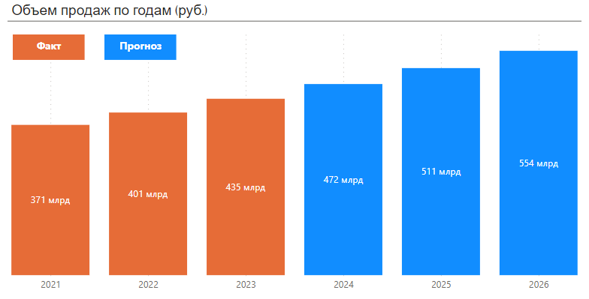

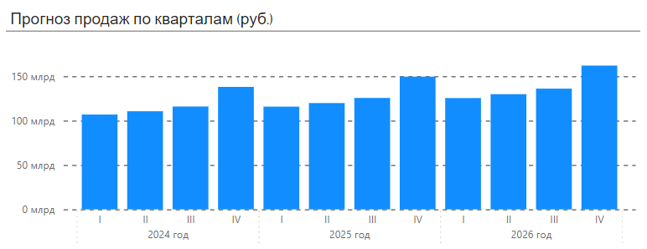

На этот сценарий влияют положительные и отрицательные факторы, которые будут формировать фактический объем рынка.

|  |  |  |
| --- | --- | --- |
| Факторы, влияющие на рынок | Положительное влияние | Отрицательное влияние |
| Рынок недвижимости | Рост строительства жилья | Снижение строительства жилья |
| Экономические факторы | Рост реальных доходов | Снижение свободных денежных средств |

**Влияние рынка недвижимости**

Происходящее на рынке недвижимости напрямую влияет на рынок мебели, так как для использования нового помещения надо приобретать хотя бы минимум мебели, а продажи новостроек в последние годы ставят рекорды.

В прогнозе ДОМ.РФ[28] говорится, что спрос на жилье заметно уменьшится в 2024 г. из-за высоких процентных ставок, а также ужесточения условий «Льготной ипотеки» и ее ожидаемой отмены в середине года. Процентные ставки могут перейти к снижению только во второй половине 2024 г., но даже к концу года они будут выше, чем в первом полугодии 2023 г. В результате объем ипотечного кредитования сократится до 1,1-1,4 млн кредитов на 3,9-5,0 трлн руб. Застройщики будут сокращать запуски новых проектов из-за уменьшения спроса.

Как следствие, увеличатся риски падения ввода жилья в эксплуатацию после 2026 г., а также риск снижения мебельного рынка.

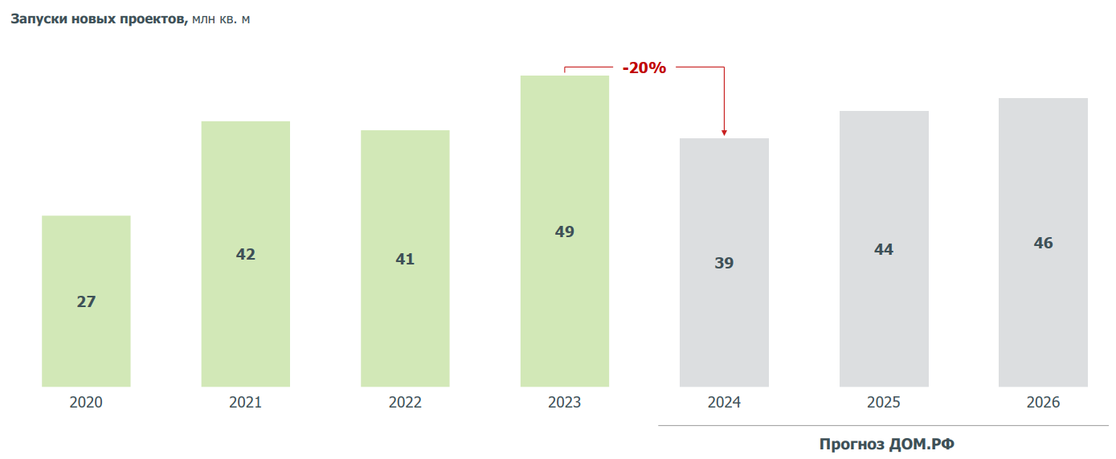

По исследованию Яндекс.Недвижимость[29] на ремонт в новостройке уходит от трех месяцев при грамотном планировании работ. ЦИАН сообщает, что в среднем на ремонт уходит полгода[30].

Таким образом покупка мебели в новостройку происходит примерно через полгода после покупки квартиры, соответственно эффект от ввода жилья в эксплуатацию отражается на мебельном рынке с запозданием в полгода.

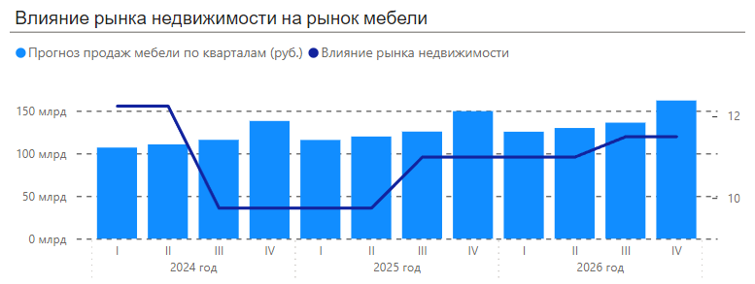

Рынок недвижимости положительно повлияет на продажи мебели в начале 2024 года, затем начнется спад, который будет продолжаться до второго квартала 2025, после чего рынок недвижимости даст новый импульс рынку мебели.

**Влияние экономических факторов**

Очевидно, что чем лучше финансовое положение, тем больше уровень потребления населения. На улучшение финансового положения влияет как увеличение доходов, так и снижение расходов.

Рост реальных располагаемых доходов населения в последние годы идет рядом с увеличением расходов по причине роста цен и снижением свободных денежных средств, так как все большая доля тратится на кредитные платежи и обязательные траты (питание, одежда, ЖКХ и т.п.) из-за колебания кредитных ставок, роста потребительских цен и тарифов ЖКХ.

Центральный банк в своем отчете «Основные направления единой государственной денежно-кредитной политики на 2024 год и период 2025 и 2026 годов»[31] привел базовый прогноз по ключевой ставке. Снижение ключевой ставки снижает выплаты по кредитам, что увеличивает количество свободных денежных средств населения, а также стимулирует покупательскую активность населения.

Министерство экономического развития РФ в своем отчете «Прогноз социально-экономического развития Российской Федерации на 2024 год и на плановый период 2025 и 2026 годов» прогнозирует ежегодный рост реальных располагаемых доходов населения на 2,6%, а также рост тарифов ЖКХ.

Также в отчете «Основные макроэкономические параметры среднесрочного прогноза социально-экономического развития Российской Федерации до 2026 года»[32] Минэкономразвития РФ прогнозирует 4%-й ежегодный рост потребительских цен.

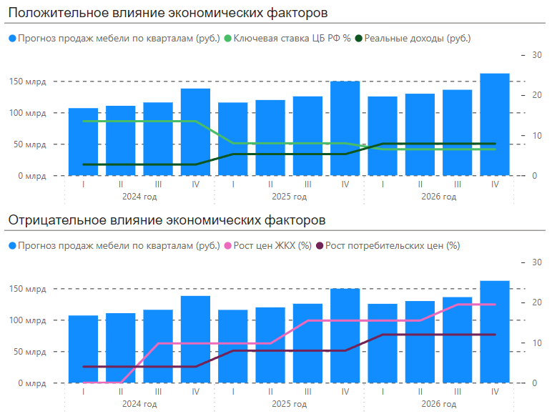

Как видно на диаграммах, отрицательное воздействие роста потребительских цен лишь частично нивелируется ростом реальных доходов, а также рост тарифов ЖКХ ничем не перекрывается, что в перспективе трех лет ведет к уменьшению свободных денежных средств населения. При этом снижение ключевой ставки будет увеличивать спрос на мебель за счет кредитов, однако вести и к увеличению закредитованности, что опять же будет постепенно уменьшать свободные денежные средства на руках. По этой причине цена будет оказывать все более сильное влияние на принятие решение о покупке, спрос будет двигаться в сторону недорогой и функциональной мебели.

## 3.1. Рентабельность бизнеса

Ассортимент мебели, предоставляемые решения и сервисы компании «Мебельный эксперт» не отличаются существенно от предложений других мебельных компаний. Бизнес-процессы, автоматизация и онлайн-активность также типичны для большинства мебельных компаний. Другими словами, компания находится в конкурентном равенстве с большинством игроков мебельного рынка, уступая лидерам. Компания производит те же маркетинговые активности, что и другие компании, стремясь увеличить свою долю на рынках Москвы и Санкт-Петербурга как на самых емких рынках, а также на рынке Краснодарского края и Ростовской области как самых динамично развивающихся. Продукты компании достаточно зрелые для этих рынков и востребованы у покупателей. Однако то, что в 2023 году компания столкнулась со снижением темпов прироста выручки и снижением чистой прибыли сигнализирует о предстоящем спаде в продажах продуктов компании (прирост выручки 2022/2021 и 2021/2020 - 8,6%, прирост выручки в 2023/2022 - 5%, т.е. темп прироста выручки снизился в 1,7 раза или на 43%).

Как показывает проведенный анализ, рынок мебели, несмотря на отрицательные факторы, в перспективе трех лет будет растущим.

Однако, как приведено в сборнике Росстата «Промышленное производство России 2023»[33] рентабельность проданной продукции обрабатывающих отраслей 16,1%, при этом рентабельность проданной продукции по в мебельной отрасли составляет всего 9,1% (5 место с конца). Что касается ритейла, то в сборнике Росстата «Торговля 2023»[34] рентабельность проданных товаров в торговле составляет 6,4%. **При такой рентабельности ритэйла и мебельной отрасли, эта сфера выглядит слабо-привлекательной, а запуск нового бизнеса в ней - рискованным**.

По сравнению с конкурентами «Мебельный эксперт» по ряду характеристик имеет слабую конкурентную позицию. Однако 26,06% рентабельности продаж на фоне рентабельности отрасли говорит о хорошей конкурентоспособности.

«Мебельный эксперт» имеет намерение работать в мебельной отрасли. И для этого могут подойти стратегии концентрации, интеграции или диверсификации. При горизонтальной интеграции компания заходит с существующим продуктом на новые рыночные сегменты либо новые географические рынки, а при вертикальной компания выводит на существующий рынок новые или улучшенные продукты или расширяет ассортимент. При концентрации компания борется за увеличение рыночной доли существующего продукта на существующем рынке.

Компания надеется на уверенный рост, поэтому при выборе низко-рисковой стратегии концентрации результат вряд ли будет удовлетворительным. Также из-за планируемого внедрения новых технологий и развития сотрудников, в условиях, когда на рынок оказывают влияние различные отрицательные факторы, «Мебельный эксперт» не готов к высокому риску.

Остается средне-рисковая стратегия при выборе которой на слабо-привлекательном растущем рынке со слабой конкурентной позиции следует отдать выбор горизонтальной интеграции и осваивать новые географические регионы, открывать новые магазины и увеличивать онлайн-продажи.

|  |  |
| --- | --- |
| Наименование | Количество магазинов |
| ХОФФ | 64 |
| АСКОНА | 812 |
| ОРМАТЕК | 398 |
| МНОГО МЕБЕЛИ | 1267 |
| ЛАЗУРИТ | 500 |
| ШАТУРА-МЕБЕЛЬ | 500 |
| СТОЛПЛИТ | 1180 |
| ПЕРВЫЙ МЕБЕЛЬНЫЙ | 20 |
| ДИВАН.РУ | 72 |
| НОНТОН | 11 |
| МЕБЕЛЬНЫЙ ЭКСПЕРТ | 72 |

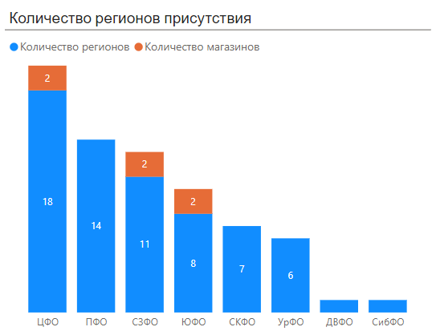

# Приложения

* + - 1. Продажи по месяцам 2021-2023гг.

|  |  |  |  |  |  |
| --- | --- | --- | --- | --- | --- |
| месяц | 2021 год | 2022 год | 2023 год | среднее | Доля месяца % |
| январь | 24 157 000 000 | 29 959 000 000 | 27 872 000 000 | 27329333333 | 7% |
| февраль | 26 733 000 000 | 32 149 000 000 | 31 302 000 000 | 30061333333 | 7% |
| март | 29 428 000 000 | 37 923 000 000 | 34 182 000 000 | 33844333333 | 8% |
| апрель | 29 140 000 000 | 36 067 000 000 | 31 060 000 000 | 32089000000 | 8% |
| май | 28 051 000 000 | 30 131 000 000 | 31 573 000 000 | 29918333333 | 7% |
| июнь | 29 464 000 000 | 33 795 000 000 | 33 963 000 000 | 32407333333 | 8% |
| июль | 28 565 000 000 | 30 454 000 000 | 32 818 000 000 | 30612333333 | 8% |
| август | 31 504 000 000 | 32 734 000 000 | 36 449 000 000 | 33562333333 | 8% |
| сентябрь | 33 239 000 000 | 33 567 000 000 | 37 572 000 000 | 34792666667 | 9% |
| октябрь | 34 237 000 000 | 32 213 000 000 | 42 842 000 000 | 36430666667 | 9% |
| ноябрь | 35 439 000 000 | 34 758 000 000 | 45 535 000 000 | 38577333333 | 10% |
| декабрь | 40 857 000 000 | 37 563 000 000 | 50 108 000 000 | 42842666667 | 11% |

1. Продажи и прогноз по годам

|  |  |  |  |  |  |  |
| --- | --- | --- | --- | --- | --- | --- |
| 2021 год | 2022 год | 2023 год | GAGR | 2024 год | 2025 год | 2026 год |
| 370 814 000 000 | 370 814 000 000 | 401 313 000 000 | 0,0834 | 471 594 815 125 | 510 944 020 927 | 553 576 468 926 |

1. Влияние рынка недвижимости на рынок мебели

|  |  |  |  |
| --- | --- | --- | --- |
| Квартал | 2024 год | 2025 год | 2026 год |
| I | 12,25 | 9,75 | 11 |
| II | 12,25 | 9,75 | 11 |
| III | 9,75 | 11 | 11,5 |
| IV | 9,75 | 11 | 11,5 |

1. Базовый прогноз ключевой ставки Центрального банка РФ

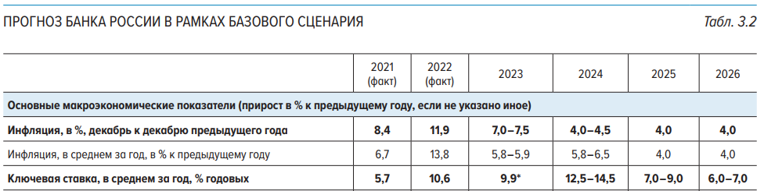

1. Прогноз Минэкономразвития РФ о реальных располагаемых доходах населения

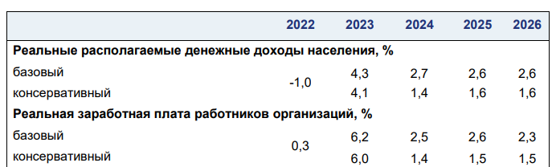

1. Прогноз индекса потребительских цен

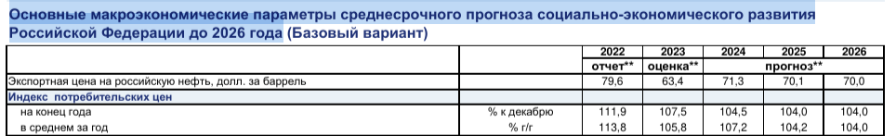

# Источники

1. Отчет Росстата «Производство основных видов продукции в натуральном выражении» <https://rosstat.gov.ru/storage/mediabank/Prom_12_2023.xlsx>
2. Отчет Росстата «Объем отгруженных товаров собственного производства, выполненных работ и услуг собственными силами по отдельным видам экономической деятельности Российской Федерации» <https://rosstat.gov.ru/storage/mediabank/otgruzka_C_D_E.xlsx>
3. Газета «Ведомости» <https://www.vedomosti.ru/business/articles/2024/02/28/1022572-proizvodstvo-mebeli-v-rossii-viroslo>
4. Сборник Росстата «Промышленное производство России 2023» <https://rosstat.gov.ru/storage/mediabank/Prom_proiz-vo_2023.pdf>
5. Спарк-интерфакс <https://spark-interfax.ru/>
6. Яндекс-Ворстат <https://ya.ru/>
7. Исследование «Тренды мебельного рынка 2023-2024гг» <https://www.e-promo.ru/research/>
8. Ассоциация компаний интернет-торговли <https://akit.ru/>
9. Минстрой РФ <https://www.minstroyrf.gov.ru/press/podvedeny-itogi-zhilishchnogo-stroitelstva-v-2023-godu/#:~:text=По%20данным%20Росстата%2C%20ввод%20жилья,демонстрирует%20прирост%20относительно%202022%20года>
10. Retail.ru <https://www.retail.ru/news/prodazhi-ikea-vyrosli-na-tret-v-2021-godu-10-noyabrya-2021-210872/>
11. Росстат. Реальные располагаемые доходы населения https://rosstat.gov.ru/storage/mediabank/urov_12kv-Nm.xlsx
12. Отчет Министерства экономического развития РФ «Прогноз социально-экономического развития Российской Федерации на 2024 год и на плановый период 2025 и 2026 годов» <https://www.economy.gov.ru/material/file/310e9066d0eb87e73dd0525ef6d4191e/prognoz_socialno_ekonomicheskogo_razvitiya_rf_2024-2026.pdf>
13. Исследование платежного сервиса Юмани <https://yoomoney.ru/page?id=530601>
14. Исследование Ozon.Seller <https://seller.ozon.ru/media/boost/issledovanie-kategorii-dom-i-sad-mebel-stroitelstvo-i-remont-osen-zima/>
15. Исследование Тинькоф <https://www.tinkoff.ru/about/news/29012024-marketplaces-year-results-number-of-purchases-increased-by-63-percent-in-2023/>
16. Росстат. Индексы цен производителей на отдельные промышленные товары <https://rosstat.gov.ru/storage/mediabank/Proizvoditeli_Ind_tov_02-2024.xlsx>
17. Росстат. Среднемесячная номинальная начисленная заработная плата <https://rosstat.gov.ru/storage/mediabank/tab2-zpl_12-2023.xlsx>
18. Статья realty.rbk.ru <https://realty.rbc.ru/news/658d22559a79476fba610ef0>
19. Сайт Центрального банка РФ <https://cbr.ru/hd_base/KeyRate/>
20. Сайт Центрального банка РФ <https://cbr.ru/hd_base/infl/>
21. Исследование OZON <https://www.retail.ru/news/ozon-rossiyane-bolshe-vsego-tsenyat-v-svoem-dome-mebel-dlya-sna/>
22. Статья rg.ru <https://rg.ru/2023/07/27/issledovanie-polovina-rossiian-pri-onlajn-pokupkah-rukovodstvuetsia-otzyvami-no-ne-ostavliaet-ih.html>
23. Исследование RANK RG <https://frankrg.com/wp-content/uploads/2023/04/3eb56042ccd8.pdf>
24. Статья industrymebel.ru <https://industrymebel.ru/analitycs/mebelshhiki-i-zastrojshhiki-dostignut-soglasiya/>
25. Исследование Авито.Услуги <https://realty.rbc.ru/news/63d7d00a9a79471d77de332c?from=newsfeed>
26. Исследование Авито.ру <https://www.avito.ru/blog/izgotovlenie-mebeli-na-avito>
27. Статья <https://monocle.ru/2023/08/18/rossiyskiye-mebelschiki-natselilis-na-kitayskiy-rynok/>
28. Отчет ДОМ.РФ <https://дом.рф/analytics/housing-construction/>
29. Исследование Яндекс.Недвижимость <https://realty.ya.ru/journal/post/skolko-vremeni-neobhodimo-na-remont-v-novostroyke/>
30. Статья ЦИАН <https://blog.cian.ru/novosti-sobstvenniki-kvartir-rasskazali-skolko-vremeni-im-potrebovalos-na-remont-332299/>
31. Отчет Центрального Банка РФ «Основные направления единой государственной денежно-кредитной политики на 2024 год и период 2025 и 2026 годов» <https://cbr.ru/about_br/publ/ondkp/on_2024_2026/>
32. Отчет Министерства экономического развития РФ «Основные макроэкономические параметры среднесрочного прогноза социально-экономического развития Российской Федерации до 2026 года»
33. Сборник Росстата «Промышленное производство России 2023» <https://rosstat.gov.ru/storage/mediabank/Prom_proiz-vo_2023.pdf>
34. Отчет Росстата «Торговля 2023» <https://rosstat.gov.ru/storage/mediabank/Torgov_2023.pdf>